实验名称： 考试日程安排与成绩统计
一、问题描述
- 现要安排考试的考表（即考试日程表），假设共有10个班的学生，要安排10门必修课程的考试，必修课程是以班级来确定的，每个班各有3门必修课，因此各班的考试科目是不相同的；安排考表的原则是：相同课程采用统一的试卷，因此同一门课程的考试必须在相同时间进行，同一个班所修的科目必须安排在不同的时间进行考试，以避免考试时间的冲突。并要求全部考试的日程尽可能短。
- 要求对考试结果做统计和排序。假设分别以编号0,1,2,3,4,5,6,7,8,9代表10门要考试的课程，以B₁，B₂，B₃，B₄，B₅，B₆，B₇，B₈，B₉，B₁₀代表10个班，每个人的信息包括学号、姓名、班级、各门考试课程成绩、三门课程总成绩，每个班的学生人数自行设定。要求设计一个简单的考试成绩的查询统计系统实现以下功能：
  - 显示学生考试情况
-按考试总分从高到底输出全体学生的信息。
-按照从B₁到B₁₀的班级顺序，分班级按照考试总分从高到底的顺序输出各班学生的信息。
-输出指定班的学生考试成绩信息。
  - 统计学生考试成绩
-按总成绩统计出90分以上、80~89分、70~79分、60~69分、60分以下各分数段的人数，并按总分从高到低分段输出。
-根据指定的某们课程的成绩，统计出上述各分数段的人数，并按分数从高到低分段输出。
-统计并输出指定班级中总成绩或某一门课成绩的各分数段人数和每个人具体的信息。
  - 查找学生成绩
-查找总分或某一门课程成绩的指定分数段的人数及学生的详细信息。
-查找指定班级中总分或某一门课程成绩属于某分数段的学生详细信息。
-查找指定学生（例如给定学号）的具体信息，包括：姓名、班级、各科分数、总分数等。
二、数据结构设计
1. struct Student
{
int student_id;
char name[50];
int class_number;
int course1_score;
int course2_score;
int course3_score;
int sum_score;
} ;
学生结构体，后面四项依次为三个分数和总分。
Student student[20];直接将所有学生作为结构体数组放在一起。
2. struct Class
{
int front_st;//指向本班第一个学生 ，其实是用数组下标做广义指针。
int course1_num;
int course2_num;
int course3_num;
};
班级结构体。
3. int course[10][3];用这个数组来存10个班所考的课程编号。
4. int conflict_course[10][10]；存放冲突课程。
int clash[10]={0};中介数组为了使查询冲突变快
queue <int> q1;用于划分子集
三、算法设计
（1）考试安排
首先先将考试课程编号依次入队，利用“考试冲突”关系矩阵可以检查出队元素i是否与当前子集中的元素有考试冲突，其方法是：当课程号为j₁，j₂，…，j_{k}的元素已经在当前子集中，要判断目前出队的元素i是否可以加入子集S，只要检查“考试冲突”关系矩阵中第i行的元素conflict_course [i][ j₁]，conflict_course [i][ j₂]，…conflict_course [i][ j_{k}]的值是否为0即可。如果这些元素的值都为0，表示课程i与子集中的课程没有考试冲突，可以加入其中，否则说明表示课程i与子集中的某些课程有考试冲突，它不能加入该子集中。为了减少在二维数组conflict_course中查找元素的操作，用数组clash[n]来方便出队元素i是否要加入当前子集的判断，数组clash[n]用于记录出队元素i与当前子集中的元素是否存在考试冲突的信息。每当开始构建一个新子集时，先将数组clash[n]的各元素初始化为0，当有编号为i的课程加入子集时，将“考试冲突”关系矩阵中第i行的各列的值与数组clash的各对应元素的值相加，因而使得数组clash中和编号为i的元素有考试冲突的相应元素的值不再是0，当下一个队头元素j出队时，只要检查数组clash中第j个元素的值是否为0，就可以判断其是否与当前子集中的元素有考试冲突；若数组clash中第j个元素的值不为0，则说明元素j与当前子集中元素存在考试冲突，应将其重新加入队列；若数组clash中第j各元素的值为0，则说明它与当前子集中元素不存在考试冲突，应该将它加入当前子集中，同时要将“考试冲突”关系矩阵中第j行的各列的值与数组clash的各对应元素的值相加，这个过程一直到队列空，则划分无考试冲突子集完成。最后将各个子集依次输出即可得到不同时间段的考试安排。
（2）整个年级总排名
利用algorithm头文件中的快排sort，并且自己写了函数cmp，即根据总分对所有学生进行排序并输出即可，这里注意函数传参的时候传入所有学生的一个副本防止，函数直接将原来的结构体数组进行修改而影响了接下来的操作。
（3）班级按照考试总分从高到低
在定义班级结构体中有一个域用来存放该班第一个学生所在的位置，每次排序只需排该班学生到下个班第一个学生之间的学生即可，具体排序是按照总成绩排序，方法如上。
（4）输出指定班的学生考试成绩信息。
提示输入班级，之后按照班级结构体中第一个学生指针找到学生所在位置，从他开始一次输出信息，直到输出下一个班前一个学生为止。
（5）总分从高到低分段输出
struct Average
{
double average;
int tag;//标志域，1表示第一档90以上
};
构建结构体用来存学生三科的均分和所对应的档，1-5。之后外循环按照档次对学生进行输出即可。
（6）指定的某课程的成绩
提示输入选择课程。
struct onecourse
{
Student student[2];
int course_number;
};这个结构体用来存储选择的课程和有这个课的班级的学生，这里假设该班只有两名学生。
之后将选择的课程一次与各个班级的选课数组进行对比，将选了这个课的学生存入onecourse[]数组中。在存的过程中又涉及到一次比较，要比较这个课程是这个学生的第几门课程，简化版的学生结构体如下
struct easy_student
{
int student_id;
char name[50];
int class_number;
int score;
};只含有该门课程的成绩。
查找课程代码如下for(int i=0;i<10;i++)
{
for(int j=0;j<3;j++)
{
if(course[i][j]==a)
{
onecourse[index].student[0]=student[i*2];
onecourse[index].student[1]=student[i*2+1];
onecourse[index].course_number=j+1;
index++;
}
}
}
比较该课程为该学生的第几门课代码如下
for(int k=0;k<(2*i);k+=2)
{
if(onecourse[index].course_number==1)
{
student1[k].score=onecourse[index].student[0].course1_score;
student1[k+1].score=onecourse[index].student[1].course1_score;
}
else if(onecourse[index].course_number==2)
{
student1[k].score=onecourse[index].student[0].course2_score;
student1[k+1].score=onecourse[index].student[1].course2_score;
}
else
{
student1[k].score=onecourse[index].student[0].course3_score;
student1[k+1].score=onecourse[index].student[1].course3_score;
}

student1[k].student_id=onecourse[index].student[0].student_id;
student1[k+1].student_id=onecourse[index].student[1].student_id;
strcpy(student1[k].name,onecourse[index].student[0].name);
strcpy(student1[k+1].name,onecourse[index].student[1].name);
student1[k].class_number=onecourse[index].student[0].class_number;
student1[k+1].class_number=onecourse[index].student[1].class_number;
index++;
}
之后将onecourse数组排序输出即可。
（7）统计并输出指定班级中总成绩或某一门课成绩的各分数段人数
提示输入班级，提示输入功能选择1.总成绩分段人数统计2.某课程分段人数统计
情况1：与之前一样建立Average average[2];用来存储学生的平均成绩和相应的档次，之后外循环按照档次分段输出。代码如下
for(int k=1;k<6;k++)
{
switch(k)
{
case 1:cout<<"90分以上:"<<endl;break;
case 2:cout<<"80~89分:"<<endl;break;
case 3:cout<<"70~79分:"<<endl;break;
case 4:cout<<"60~69分:"<<endl;break;
case 5:cout<<"60分以下:"<<endl;break;
}

if(average[0].tag==k)
cout<<student[2*(classnumber-1)].student_id<<" "<<student[2*(classnumber-1)].name<<" "<<student[2*(classnumber-1)].class_number<<" "<<student[2*(classnumber-1)].course1_score<<" "<<student[2*(classnumber-1)].course2_score<<" "<<student[2*(classnumber-1)].course3_score<<" "<<student[2*(classnumber-1)].sum_score<<endl;
if(average[1].tag==k)
cout<<student[2*classnumber-1].student_id<<" "<<student[2*classnumber-1].name<<" "<<student[2*classnumber-1].class_number<<" "<<student[2*classnumber-1].course1_score<<" "<<student[2*classnumber-1].course2_score<<" "<<student[2*classnumber-1].course3_score<<" "<<student[2*classnumber-1].sum_score<<endl;
}
情况2：某课程分段人数统计，首先打印出本班开设的课程有，提示输入该课程是该班的第几个课程。之后建立数组a[5]用来存5档的人数，每次对学生成绩进行档次判断，并在相应的a[i]进行加一操作，之后输出a[]即可知道各个分数段的人数多少。
（8）查找指定学生（给定学号）的具体信息
提示输入学号，之后在学生结构体中进行查找，找到后输出他的信息即可。
四、界面设计
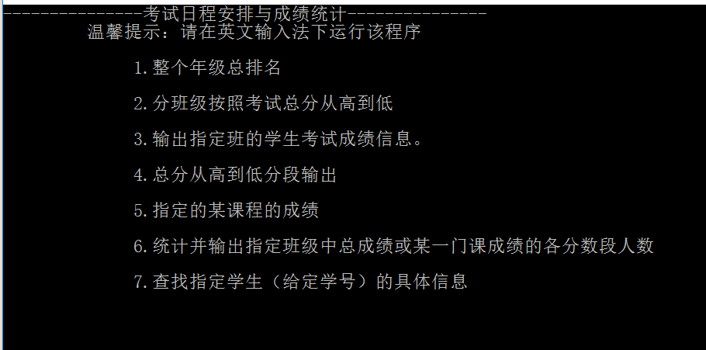
五、运行测试与分析
（1）考试安排；
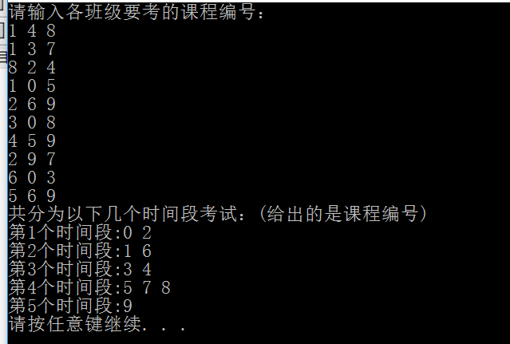
（2）整个年级总排名
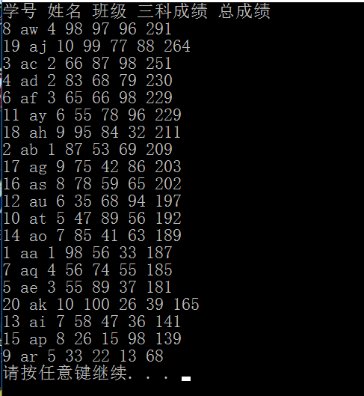
（3）分班级按照考试总分从高到低
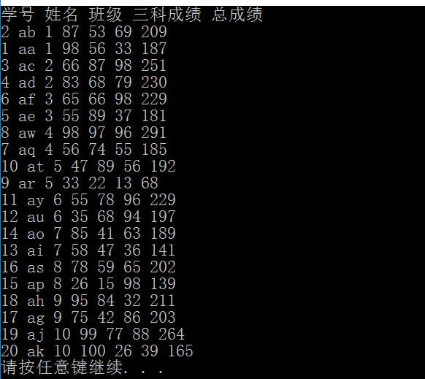
（4）输出指定班的学生考试成绩信息
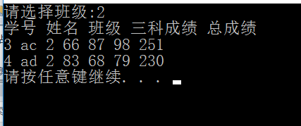
（5）总分从高到低分段输出
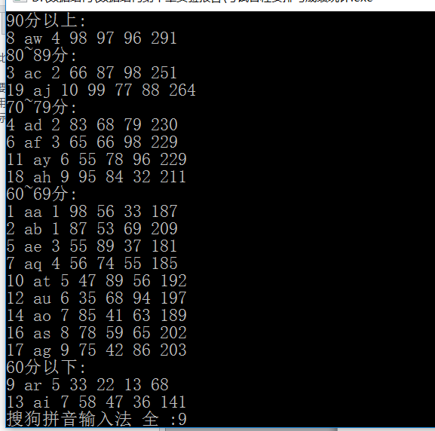
（6）指定的某课程的成绩
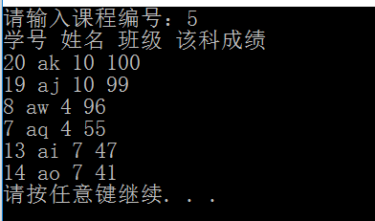
（7）统计并输出指定班级中总成绩或某一门课成绩的各分数段人数
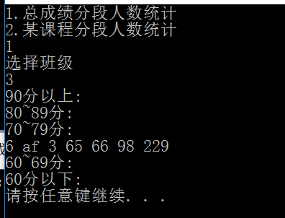
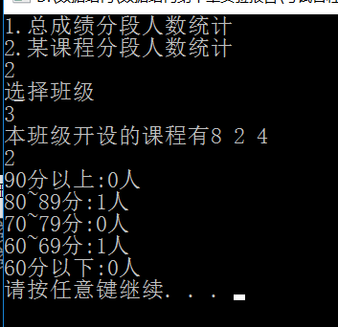
（8）查找指定学生（给定学号）的具体信息
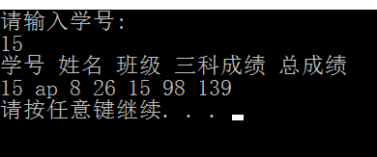
附录：整个学生信息
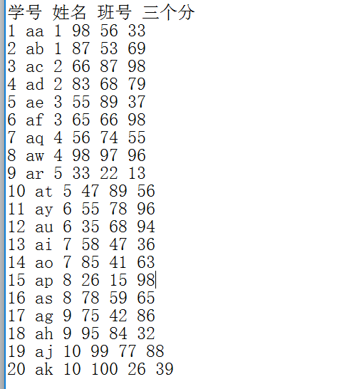
六、实验收获与思考
通过本次实验，一开始是加深了对队列的理解，在考虑冲突课程的时候需要用到队列。
对排序有了更深刻的理解，通过自己编写的cmp函数配合sort达到能根据不同的关键字进行排序的目的。总的来说这个实验是前面实验的一个大汇总涉及到多种知识点，做实验的同时其他知识也的得到巩固，收益颇深。

